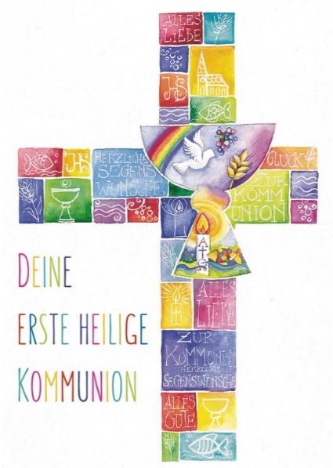
Anmeldung
zur Erstkommunion 2025
in der Pfarre Wels-St.Stephan
„JESUS IST IN
UNSERER MITTE“

Ich melde hiermit mein Kind zur Vorbereitung auf die Erstkommunion an:
Vorname:________________________________________________
Nachname:_______________________________________________
Geboren am: _________________ in: _____________________
Straße:___________________________________________________
PLZ/Ort:__________________________________________________
Schule/Klasse: VS ____ / 2 _____

Name der Mutter:__________________________________________
Telefonnummer der Mutter: _________________________________
Name des Vater:___________________________________________
Telefonnummer des Vaters:__________________________________
E-Mail Adresse eines Elternteile:______________________________

Ich bin einverstanden, dass diese Daten an das Vorbereitungsteam weitergegeben werden und Fotos meines Kindes im Rahmen der Berichterstattung der Erstkommunion auf der Homepage der Pfarre bzw. im Pfarrblatt verwendet werden dürfen.

Datum:_______________ ____________________________
Unterschrift
Im Rahmen der Erstkommunionvorbereitung bitten wir sie um einen Unkostenbeitrag in Höhe von € 15,00 (Material, Kopien, …), der bei der Anmeldung abzugeben ist!
Der Anmeldeabschnitt ist bitte bis zum 10. Jänner 2025 in die Pfarrkanzlei zu bringen oder an die Pfarre zu senden (pfarre.ststephan.wels@dioezese-linz.at)

Vielen herzlichen Dank!
Christina Scholz (Religionslehrerin)
und
Peter Neuhuber (Pfarrer)

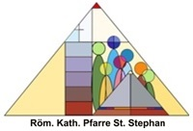

Königsederstraße 20, 4600 Wels
Tel.: 07242/46359
mailto: pfarre.ststephan.wels@dioezese-linz.at
Web: http://www.zeltkirche.at
Öffnungszeiten. DI/DO 09:00–11:00 Uhr u. MI 16:00–18:00 Uhr

